Proceso de Producción de Cemento

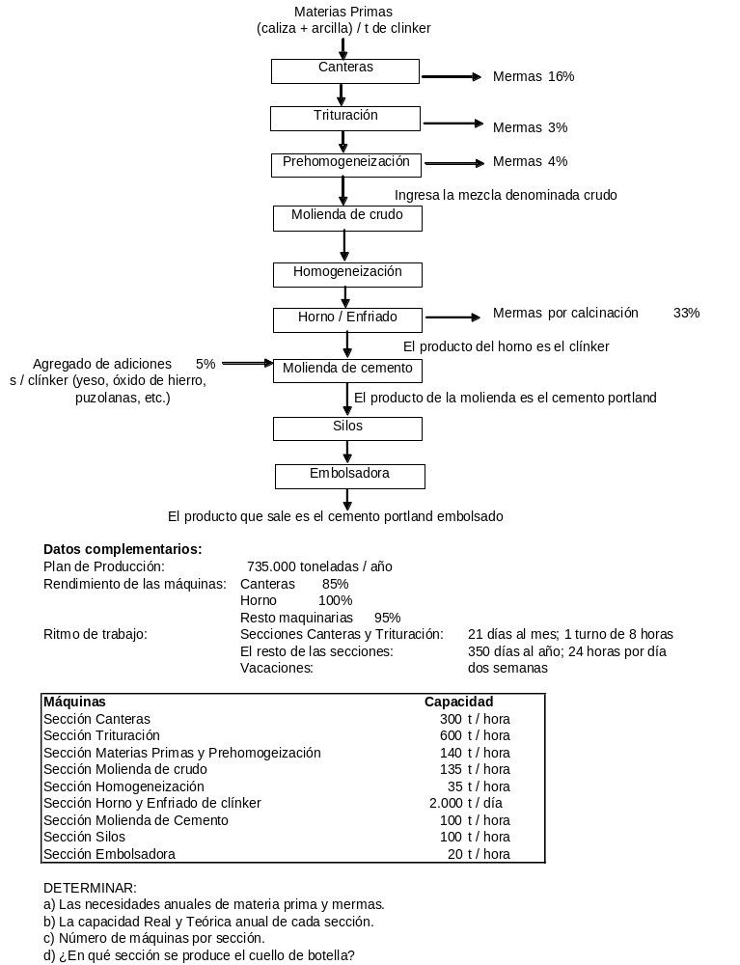

a) Necesidades anuales de Materia Prima y Mermas
Sección  Operativa | Extracción/  Alimentación | Agregado | Mermas y Desperdicios |  | Producción
Sección  Operativa | Extracción/  Alimentación | Agregado | Recuperables | No Recuperables | Producción
Canteras | 1.335.676 | 0 | 0 | 213.708 | 1.121.967
Trituración | 1.121.967 | 0 | 0 | 33.659 | 1.088.308
Prehomogenización | 1.088.308 | 0 | 0 | 43.532 | 1.044.776
Molienda Crudo | 1.044.776 | 0 | 0 | 0 | 1.044.776
Homogeneización | 1.044.776 | 0 | 0 | 0 | 1.044.776
Horno/Enfriado | 1.044.776 | 0 | 0 | 344.776 | 700.000
Molienda Cemento | 700.000 | 35.000 | 0 | 0 | 735.000
Silos | 735.000 | 0 | 0 | 0 | 735.000
Embolsadora | 735.000 | 0 | 0 | 0 | 735.000
El % de Desperdicio real de todo el proceso en función de la producción es: 87 %

b) Capacidad Real y Teórica de las Máquinas
Sección  Operativa | Capacidad Teórica  por máquina (tn/hrs) | Horas Activas  al Año | Capacidad Teórica Anual (tn) | Rendimiento  Operativo | Capacidad  Real Anual (tn)
Canteras | 300 | 1.932 | 579.600 | 85% | 492.660
Trituración | 600 | 1.932 | 1.159.200 | 95% | 1.101.240
Prehomogenización | 140 | 8.400 | 1.176.000 | 95% | 1.117.200
Molienda Crudo | 135 | 8.400 | 1.134.000 | 95% | 1.077.300
Homogeneización | 35 | 8.400 | 294.000 | 95% | 279.300
Horno/Enfriado | 83 | 8.400 | 700.000 | 100% | 700.000
Molienda Cemento | 100 | 8.400 | 840.000 | 95% | 798.000
Silos | 100 | 8.400 | 840.000 | 95% | 798.000
Embolsadora | 20 | 8.400 | 168.000 | 95% | 159.600

c) Número de Máquinas por Sección
Sección  Operativa | Programa Anual  de Producción  (tn) | Capacidad Real x Año (tn) (por máquina) | Cantidad de Máquinas  Necesarias | Capacidad Real  Secciones Operativas | Grado de  Aprovechamiento
Canteras | 1.121.967 | 492.660 | 3 | 1.477.980 | 75,91%
Trituración | 1.088.308 | 1.101.240 | 1 | 1.101.240 | 98,83%
Prehomogenización | 1.044.776 | 1.117.200 | 1 | 1.117.200 | 93,52%
Molienda Crudo | 1.044.776 | 1.077.300 | 1 | 1.077.300 | 96,98%
Homogeneización | 1.044.776 | 279.300 | 4 | 1.117.200 | 93,52%
Horno/Enfriado | 700.000 | 700.000 | 1 | 700.000 | 100,00%
Molienda Cemento | 735.000 | 798.000 | 1 | 798.000 | 92,11%
Silos | 735.000 | 798.000 | 1 | 798.000 | 92,11%
Embolsadora | 735.000 | 159.600 | 5 | 798.000 | 92,11%
El cuello de botella se produce en la Sección Operativa de: Horno/Enfriado

